[天津医科大学总医院普通外科Xianghui He（音译：何向辉）团队论文被质疑图像重复](https://mp.weixin.qq.com/s?__biz=Mzk3NTcyMjQ5NA==&mid=2247485192&idx=3&sn=0904e75af1ed48d85632e8015f99ec07)

清风编辑部[清风学术](javascript:void(0);)2025-04-25 08:00:35北京



2020年11月26日，一篇题为：miR-424-3p Contributes to the Malignant Progression and Chemoresistance of Gastric Cancer（miR-424-3p促进胃癌的恶性进展和化疗耐药）的论文在《OncoTargets and Therapy》期刊发表，论文DOI：10.2147/OTT.S280717。

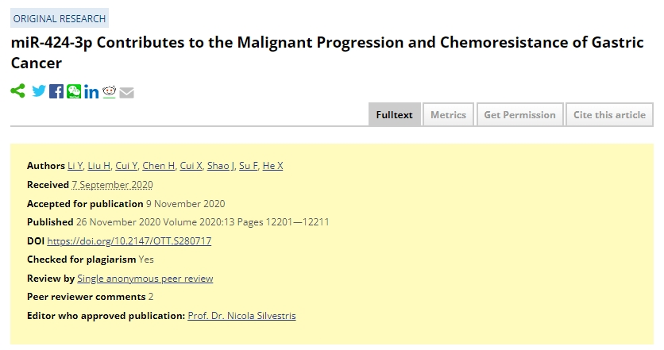

2025年4月，在Pupbeer学术监督平台上，国际知名学术打假人Diplorickettsia massiliensis对该论文提出质疑，认为存在图像重复。

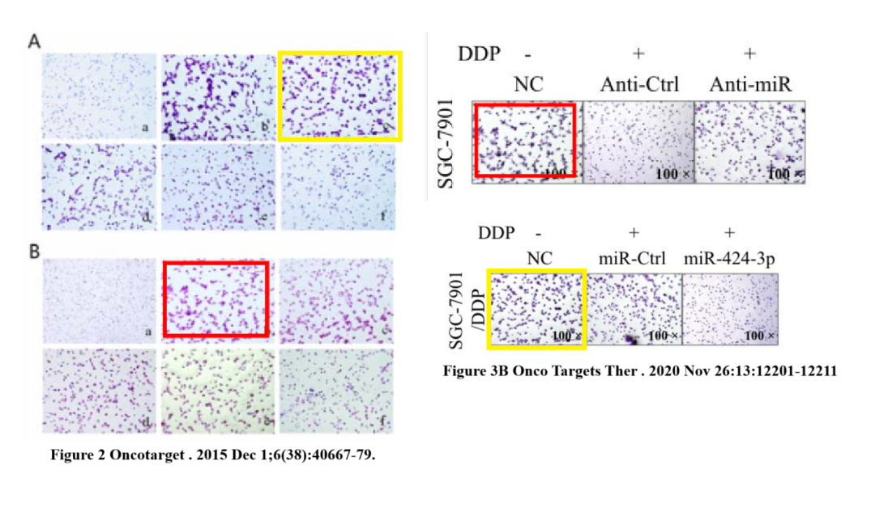

通讯作者：Xianghui He（音译：何向辉），疑为天津医科大学总医院，普通外科，主任医师，教授，博士，博士生导师。兼任中华医学会外科分会青年委员，中国医师协会外科分会甲状腺外科医师委员会委员，中华医学会外科分会内分泌外科学组委员，中国研究型医院协会甲状腺疾病专业委员会委员，中国医疗保健国际交流促进会甲状腺疾病分会委员，天津市医学会外科分会委员， 天津市医学会外科分会内分泌外科学组组长。

**参考信息：**

https://pubpeer.com/publications/4F7E81E4415F053BB3D4AE37319162#0

https://www.dovepress.com/mir-424-3p-contributes-to-the-malignant-progression-and-chemoresistanc-peer-reviewed-fulltext-article-OTT

**声明：**

本报道中的信息来自学术网站公开资料，我们对其准确性及完整性不做任何保证，仅供读者参考。如有任何建议或查重需求，欢迎与我们联系。